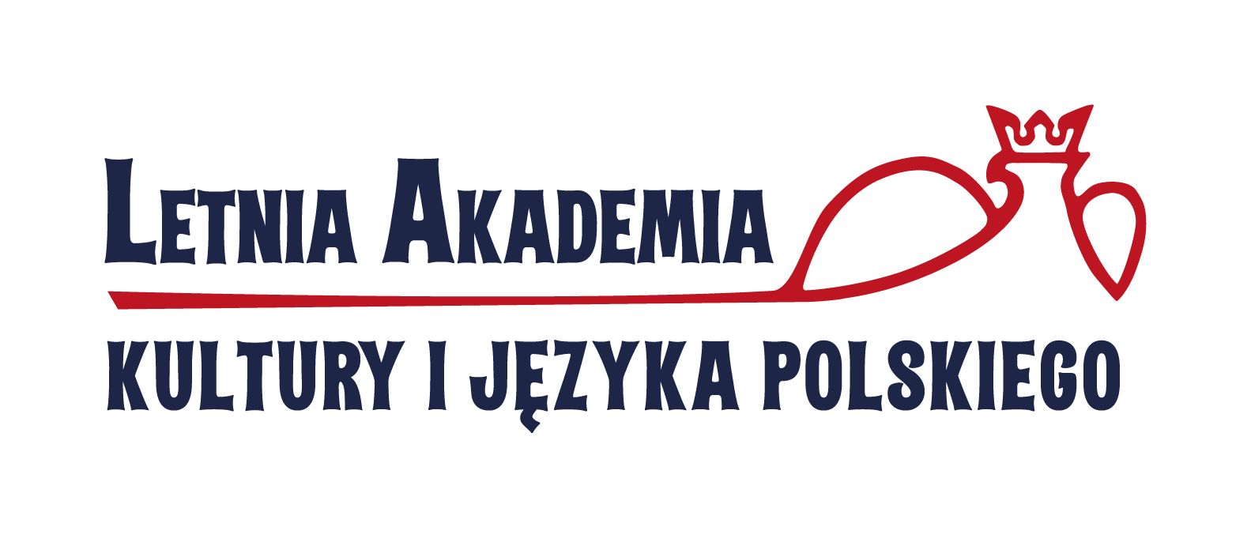

KRAKÓW 04 – 18 sierpnia 2019
KRAKOWSKI ODDZIAŁ STOWARZYSZENIA
„Wspólnota Polska”
ul. Rynek Główny 14
31-008 Kraków
tel. +48 12 422-61-58, 422-43-55, e-mail: biuro@wspolnota-polska.krakow.pl biuro@swp.krakow.pl

KARTA ZGŁOSZENIA
1.Kraj

2.Organizacja zgłaszająca

3. Nazwisko:

4. Imiona:

5. Płeć: mężczyzna □ kobieta □
6. Data i miejsce urodzenia:
Dzień Miesiąc Rok Miasto, Państwo

7. Adres zamieszkania:
8. Seria i numer paszportu ……………………………………………
9. Znajomość języka polskiego (właściwe podkreślić) BARDZO DOBRA / DOBRA / SŁABA
10. Posiadam kartę Polaka: a/ TAK b/ NIE
11. Potrzebuję zaproszenia na Akademię do celów wizowych: a/tak b/ nie
12. Adres do korespondencji:…………………………………………..
e-mail……………………………………………………………………
13. Wykształcenie ………………………………………………………
14. Wykonywany zawód……………………………………………….
15 . Cel przyjazdu, motywy uczestnictwa…………………………….
UWAGA: Uczestnik jest zobowiązany do zawarcia ubezpieczenia zdrowotnego we własnym kraju na czas pobytu w Polsce.Uczestnik z krajów Unii Europejskiej dodatkowo powinien posiadać Europejską Kartę Ubezpieczenia Zdrowotnego.
Organizatorzy nie zwracają kosztów przejazdu.
………………………………………………………….
Podpis osoby zgłaszającej
Zgodnie z ustawą o ochronie danych osobowych z dnia 10.05.2018 (Dz. U. poz. 1000) na podstawie Rozporządzenia Parlamentu Europejskiego i Rady UE (2016/679 z dnia 27 kwietnia 2016 r. w sprawie ochrony osób fizycznych w związku z przetwarzaniem danych osobowych i w sprawie swobodnego przepływu takich danych oraz uchylenia dyrektywy 95/46/WE (Ogólne Rozporządzenie o Ochronie Danych) wyrażam zgodę na przetwarzanie moich danych osobowych dla potrzeb procesu rekrutacji, realizacji i ewaluacji Letniej Akademii Kultury i Języka Polskiego przez Oddział Warmińsko-Mazurski Stowarzyszenia *
Osoba wyrażająca zgodę ma prawo do dostępu do danych, czyli otrzymania potwierdzenia czy dane są przetwarzane i w jaki sposób, zmiany danych albo ich usunięcia z bazy danych. Okres przechowywania danych zgodnie z obowiązującymi przepisami.
…...............……………………………
Czytelny podpis

Projekt współfinansowany w ramach sprawowania
opieki Senatu Rzeczypospolitej Polskiej nad Polonią i Polakami za granicą.

